Домашнее задание по сольфеджио и ЭТМ для 8 класса
Группа “В” (занятия по четвергам)
- Повторять определения понятий, которые мы записали в тетради: хроматизм, альтерация, параллельные тонанольности, одноименные тональности, энгармонизм, энгармонически равные тональности.

- Письменно в тетради постройте альтерированные гаммы в тональностях H-dur и gis-moll вверх и вниз. Измененные ступени не забывайте подписывать.

- Полученные гаммы играть и петь!

- Пройдите по данной ссылке и потренируйтесь в определении на слух различных видов мажора и минора: https://xn--80ahdkilbo1bvw1el.xn--p1ai/test/?mode=3

Когда у вас откроется такая страница, вам нужно выбрать первый столбик “Гаммы (лады):
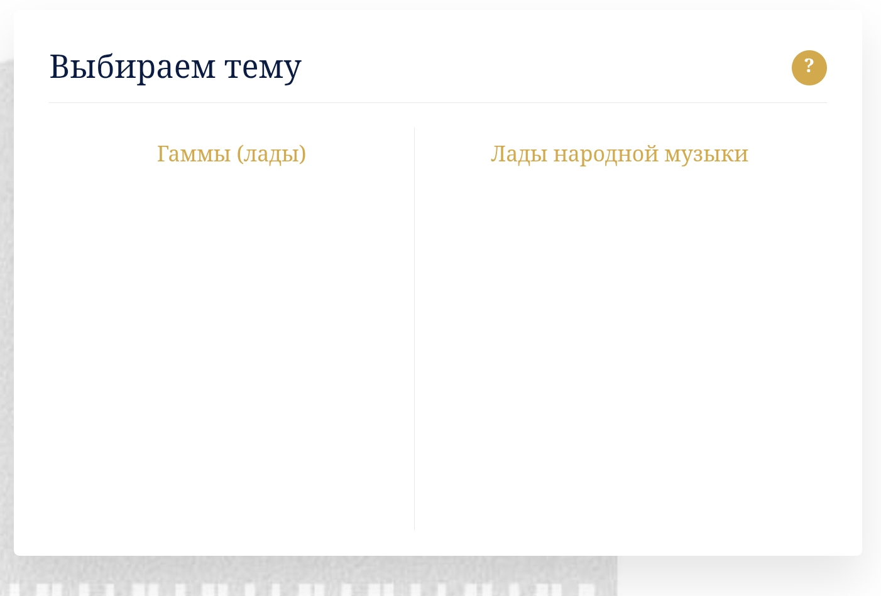
Далее выбирайте раздел “Все”:
